**QUESTÕES - Funções**

1. Faça uma função que recebe a idade de uma pessoa em anos, meses e dias e retorna essa idade expressa em dias.
2. Faça uma função que recebe por parâmetro um tempo em horas e os converta em minutos e segundos.
3. Faça um procedimento que recebe a idade de um atleta por parâmetro e retorna a categoria desse atleta de acordo com a tabela abaixo:

|  |  |
| --- | --- |
| **Idade** | **Categoria** |
| 5 a 7 anos | Infantil A |
| 8 a 10 anos | Infantil B |
| 11-13 anos | Juvenil A |
| 14-17 anos | Juvenil B |
| Maiores de 18 anos (inclusive) | Adulto |

1. Faça uma função que recebe a média final de um aluno por parâmetro e retorna o seu conceito, conforme a tabela abaixo:

|  |  |
| --- | --- |
| **Nota** | **Conceito** |
| de 0,0 a 4,9 | D |
| de 5,0 a 6,9 | C |
| de 7,0 a 8,9 | B |
| de 9,0 a 10,0 | A |

1. Escreva um programa que imprima uma tela conforme imagem abaixo.

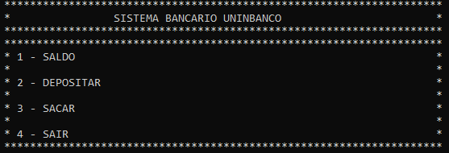

O programa deve se manter aberto até que o usuário digite 4 e você deve usar funções para realizar as operações.

Caso o usuário digitar 1 o sistema deve exibir o saldo atual.

Quando o usuário digitar 2 o sistema deve pedir o valor a ser depositado e acrescentar o valor ao saldo.

Digitando 3 o sistema deve:

Solicitar o valor a ser sacado.

Analisar se existe saldo para que o valor seja sacado.

Caso o saldo não for suficiente exibir mensagem ao usuário e voltar a tela de menu.

Caso o saldo for suficiente realizar o saque, abater o valor no saldo total, exibir o saldo atual ao cliente e voltar ao menu inicial.